花蓮縣吉安鄉南華國民小學暨幼稚園107學年第2學期校外教學活動計畫
- 依據花蓮縣南華國小校外教學實施辦法辦理。
- 實施目的：
一、培養學生獨立自主、多元思考的精神。
二、能認識動物及植物的世界，並了解生物與自然環境的關聯性。
三、養成愛護環境的態度及精神。
參、活動對象：南華國小及附設幼兒園全體師生。
肆、活動時間：中華民國108年4月26日（星期五）
伍、活動地點：兆豐農場
陸、活動內容：
一、林蔭、花海悠遊行
二、動物與鳥類觀察
三、乳牛媽媽體驗行
柒、午餐供應：由本校申請專案經費，統一採購。
捌、緊急救護及應變中心：遊客中心
玖、活動行程：
集合地點 | 活 動 時 間 | 活動內容 | 負責老師 | 備 註
南華國小 | 8：20~8：30 | 行前說明與  逃生要領 | 李秀蓮 | 1.乘車安全教育  2.活動安全注意事項
遊覽車 | 08：30~09：10 | 車程 | 各班導師 | 遊覽車
兆豐農場 | 9:00~12:00 | 園區自由行 | 各班導師
兆豐農場 | 12：00~13：00 | 午餐 | 各班導師 | 請至遊客中心領取
兆豐農場 | 13:00~15:20 | 園區自由行 | 各班導師
兆豐農場 | 15：20 | 遊客中心 | 各班導師 | 集合上車
南華國小 | 16：00 | 放學排路隊 | 導護老師

拾、車輛安排：租賃東穎客運公司遊覽車 3 輛
各班車次如附件一

拾壹、經費預算：
1. 學生與家長：預計每人收費240元整。
費 用 名 稱 | 單 價(元) | 數 量 |  | 合 計(元) | 備 註
租 車 費 | 5000 | 3 |  | 15000 | 15000-3255=11745  11745÷(106生+3師)  車資分攤=107.75  ≒120元/人  入園門票120元/人
第一學期結餘款 | 3255 | 1 |  | -3255
園區入園費 | 120 | 106 | 12720  (實支實付)
合 計 | 240 | 106 | 25440元
2. 教職員工：由校內相關經費項下支應
費 用 名 稱 | 單 價(元) | 數 量 | 合 計(元) | 備 註
隨行教師車資 | 108 | 3 | 324元
合 計 | 324元

壹拾貳、本活動計劃經校長核定後實施，修正時亦同。

承辦人： 教導： 主計 校長：
主任 主任

附件一
花蓮縣吉安鄉南華國民小學107學年第2學期校外教學車次表NEW
一、班級車次人員乘坐表
車 次 | 班 級 | 乘 車 老 師 | 活 動 分 組 | 備註
第一車  第1組 | 一甲(14人)  五甲(14人)  六甲(11人) | 倪宜龍、李姿儀、  李秀蓮、梁芸甄 | 各班自由決定分配 | 39生  1師+3 | 43人
第二車第2組 | 二甲(14人)  三甲(14人)  四甲(11人) | 吳木松、高敏娟  宋鳳平 | 各班自由決定分配 | 39生  1師+2 | 42人
第三車第3組 | 幼兒園(29人) | 謝春花、徐瑞廷、  涂佩苓、校 長、  蔡怡慧、黃慶隆、  黃文正、俞懿庭  吳靜江、林芳安 | 各班自由決定分配 | 29生  1師+9 | 39人

總計: 學生107人 教師17人 共124人

學生相關規定:
1. 著運動服裝
2. 攜帶輕便型雨衣、毛巾一條、水壺
3. 如怕蚊蟲者，請自行攜帶合用的防蚊藥物。

附件一
花蓮縣吉安鄉南華國民小學107學年第2學期校外教學車次表
一、班級車次人員乘坐表
車 次 | 班 級 | 乘 車 老 師 | 活 動 分 組 | 備註
第一車  第1組 | 一甲(14人)  五甲(14人)  六甲(11人) | 倪宜龍 | 各班自由決定分配 | 39生  1師 | 40人
第二車第2組 | 二甲(14人)  三甲(14人)  四甲(11人) | 吳木松 | 各班自由決定分配 | 39生  1師 | 40人
第三車第3組 | 幼兒園(28人) | 謝春花 | 各班自由決定分配 | 28生  1師 | 29人
自用車  13 | 黃慶隆、吳靜江、李秀蓮、高敏娟、林芳安
自用車  13 | 校長、蔡怡慧、宋鳳平、李姿儀、梁芸甄
自用車  13 | 俞懿庭、徐瑞廷、涂佩苓、黃文正、

總計: 學生106人 教師17人 共123人

學生相關規定:
1. 著運動服裝
2. 攜帶輕便型雨衣、毛巾一條、水壺
3. 如怕蚊蟲者，請自行攜帶合用的防蚊藥物。

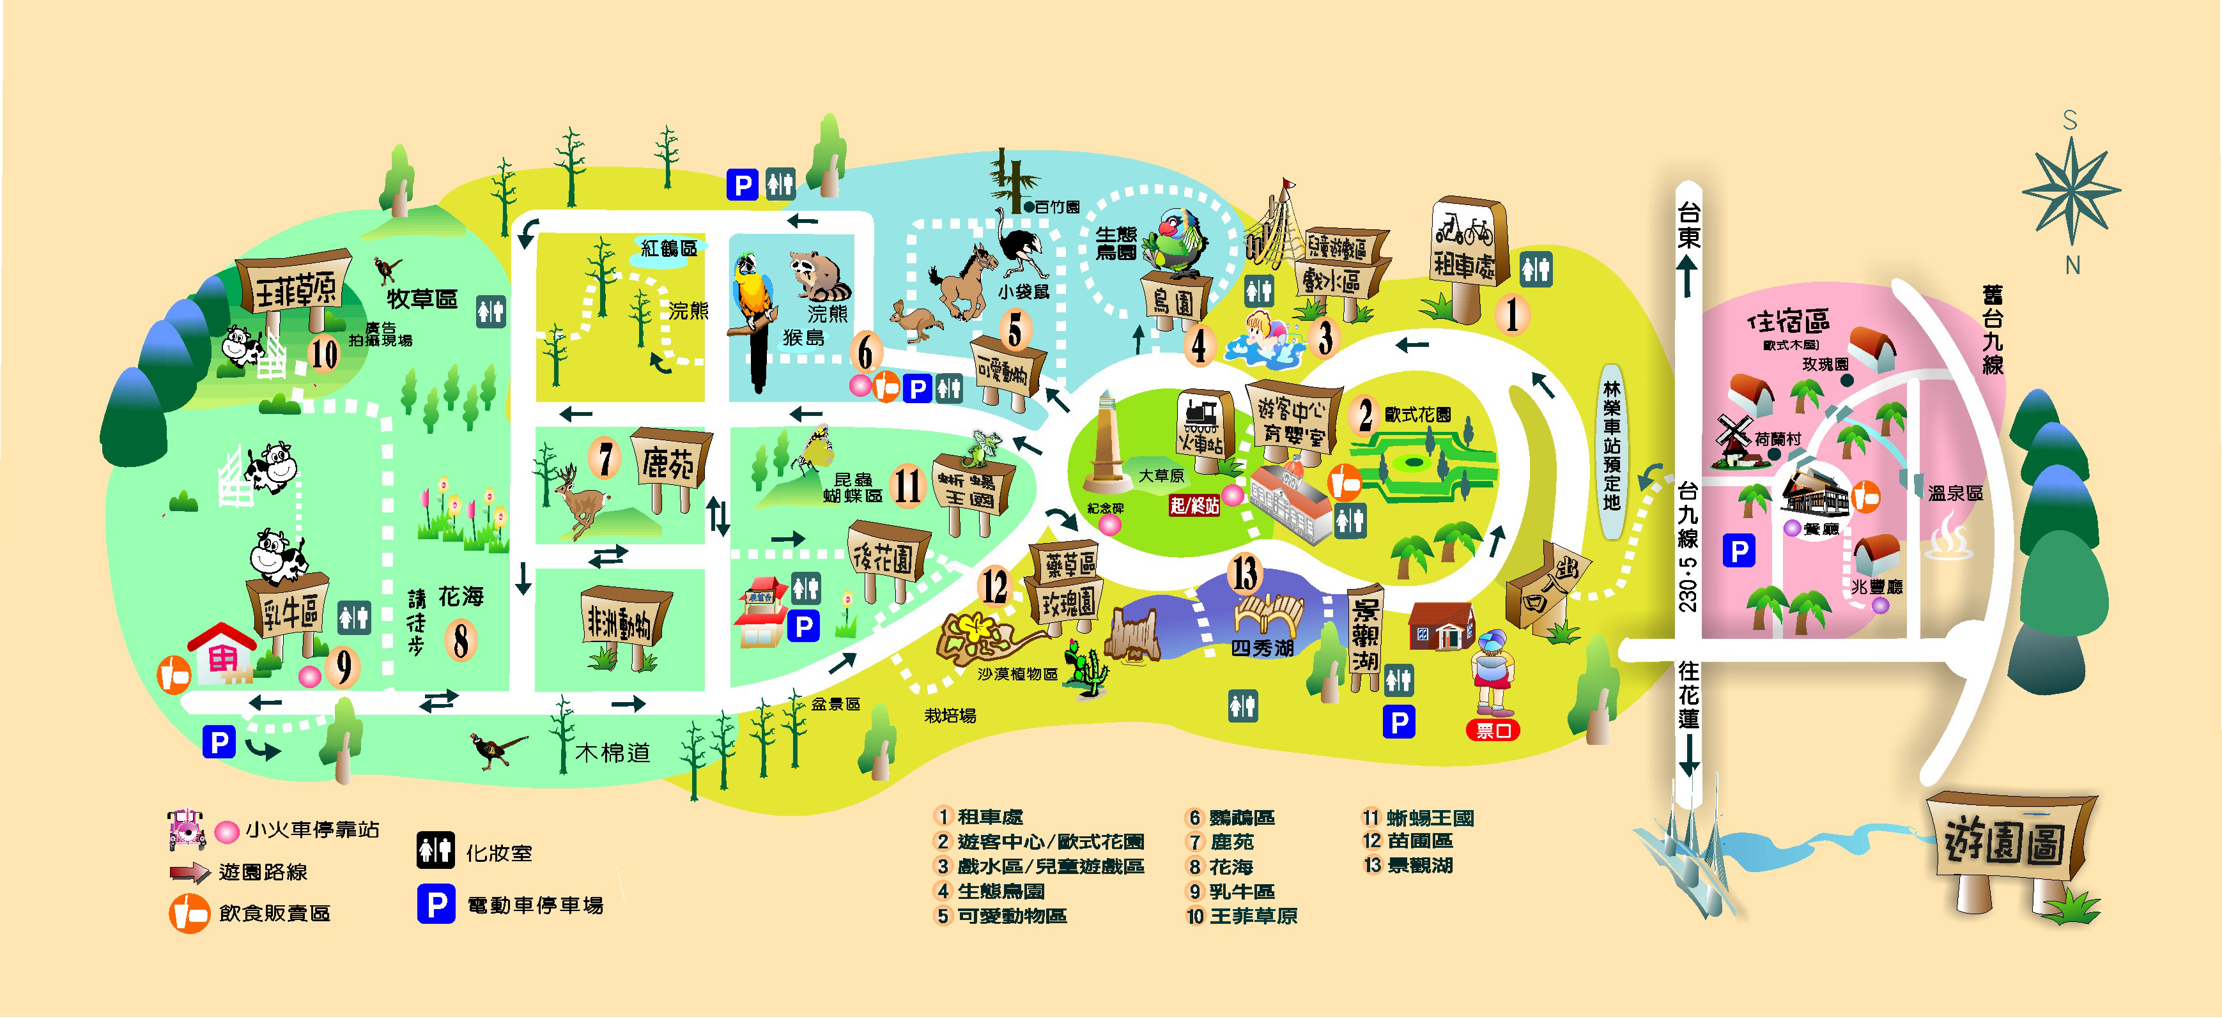

1061117(五)南華國小校外教學行程 附件二
- 請提醒孩子帶筆、準備明信片寄送地址。
- 窯廠備有飲水機，可以帶水瓶來裝水。
- 學生每人150元，家長需酌收入場費50元，老師不收費亦不贈送diy。(還請見諒)
- 當天行程表如下：
第一組(高年級) |  | 第二組(中年級) |  | 第三組(低年級) |  | 第四組(幼兒園)
時間 | 活動 | 時間 | 活動 | 時間 | 活動 | 時間 | 活動
9:30 | 小小建築師 | 9:30 | 欣賞影片 | 9:30 | DIY/寫明信片 | 9:30 | DIY/寫明信片
9:30 | 小小建築師 | 9:40 | 導覽工廠
10:00 | 欣賞影片
10:10 | 導覽工廠
10:10 | 導覽工廠 | 10:20 | 小小建築師
 |  |  |  | 10:30 | 欣賞影片 | 10:30 | 小小建築師/玩沙
 |  |  |  | 10:40 | 導覽工廠 | 10:30 | 小小建築師/玩沙
10:50 | DIY/寫明信片  (彩繪杯墊) | 10:50 | DIY/寫明信片 | 10:40 | 導覽工廠 | 10:50 | 欣賞影片
 |  |  |  |  |  | 11:00 | 導覽工廠
 |  |  |  | 11:10 | 小小建築師/玩沙 | 11:00 | 導覽工廠
11:30 | 離開 | 11:30 | 離開 | 11:30 | 離開 | 11:30 | 離開

日豐磚仔窯 謝芬卿
www.rihfong.com.tw
FB請搜尋「日豐磚仔窯.花蓮光復」
地址：花蓮縣光復鄉東富村中正路2段153號
電話：0921-563507.03-8701163

